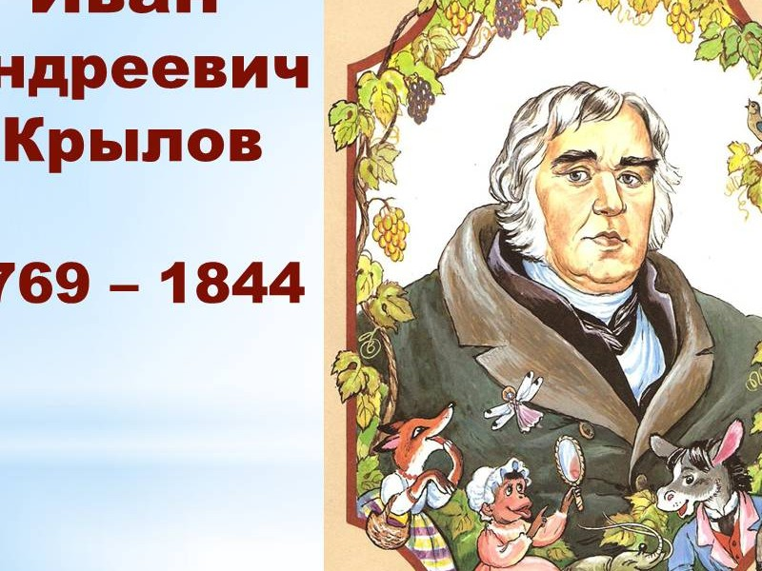
Диплом
вручается
___________________________________,
обуч-ся _________________________
__________________________
за _____________
в районном конкурсе, посвященном
250-летию со дня рождения известного
отечественного литературного деятеля
Ивана Андреевича Крылова,
«По страницам басен И. А. Крылова»
(рук._______________)

Начальник СП
«Дом детского творчества»
ГБОУ СОШ №1«ОЦ»
с.Большая Глушица О.М. Орехова

2019г.

Протокол
районного конкурса приуроченному к празднованию 250-летия со дня рождения известного отечественного литературного деятеля
Ивана Андреевича Крылова
«По страницам басен И. А. Крылова»
Дата проведения: 11 марта 2019 года
Место проведения: СП «Дом детского творчества» ГБОУ СОШ №1 «ОЦ»
с. Большая Глушица
Члены комиссии:
- Елена Алексеевна Ширина - специалист первой категории отдела организации Южного управления министерства образования и науки Самарской области;
- Лариса Александровна Ежелева – директор историко-краеведческий музей Большеглушицкого района Самарской области
- Оксана Михайловна Орехова – начальник СП «Дом детского творчества» ГБОУ СОШ №1 «ОЦ» с. Большая Глушица;
- Марина Николаевна Юдина – педагог – организатор СП «Дом детского творчества» ГБОУ СОШ №1 «ОЦ» с. Большая Глушица;
- Лариса Юрьевна Акимова - педагог – организатор СП «Дом детского творчества» ГБОУ СОШ №1 «ОЦ» с. Большая Глушица.

I возрастная категория - 6 - 9 лет;
  - Пастушков Николай – 6 лет, СП ДС «Солнышко» ГБОУ СОШ «ОЦ» пос. Фрунзенский, рук: О.В. Матвеенко
  - Третьякова Анна – 6 лет, СП ДС «Солнышко» ГБОУ СОШ «ОЦ» пос. Фрунзенский, рук: Т.С. Улаева
  - Калиновский Алексей – 7 лет, ГБОУ СОШ №2 «ОЦ» с. Большая Глушица, рук: Г.В. Объедкова
  - Арзумазов Вячеслав – 7 лет, ГБОУ ООШ с. Малая Глушица, рук: О.И. Горбачева
  - Филатова Яна – 9 лет, ГБОУ СОШ №2 «ОЦ» с. Большая Глушица, рук: Г.М. Корнева
  - Гладков Никита – 6 лет, ГБОУ СОШ «ОЦ» с. Александровка СП – детский сад «Колобок», рук: О.В. Феоктистова – III место
  - Мясникова Ульяна - 6 лет, ГБОУ СОШ «ОЦ» с. Александровка СП – детский сад «Колобок», рук: Т.Ю. Терентьева
  - Калачева Милана – 8 лет, ГБОУ СОШ «ОЦ» пос. Южный, рук: А.Н. Нестерова - II место
  - Копылова Виктория - 6 лет, СП ДС «Солнышко» ГБОУ СОШ «ОЦ» пос. Фрунзенский, рук: О.А. Копылова - III место
  - Щирова Полина - 6 лет, СП ДС «Солнышко» ГБОУ СОШ «ОЦ» пос. Фрунзенский, рук: О.А. Копылова
  - Маврина Милана – 9 лет, ГБОУ ООШ с. Малая Глушица, рук: И.А. Авдошина
  - Паюль Кристина - 9 лет, ГБОУ ООШ с. Малая Глушица, рук: И.А. Авдошина
  - Терехова Варвара – 7 лет, ГБОУ ООШ с. Малая Глушица, рук:??
  - Уваров Владимир - 8 лет, ГБОУ СОШ «ОЦ» пос. Южный, рук: А.Н. Нестерова
  - Поляков Антон - 8 лет, ГБОУ СОШ «ОЦ» пос. Южный, рук: А.Н. Нестерова
  - Черняхович Егор - 8 лет, ГБОУ СОШ «ОЦ» пос. Южный, рук: А.Н. Нестерова
  - Петрухин Максим – 7 лет, СП - «Детский сад «Одуванчик» ГБОУ СОШ №2 «ОЦ» с. Большая Глушица, рук: Н.Ю. Кравченко
  - Акиньшина Олеся – 6 лет, СП - «Детский сад «Одуванчик» ГБОУ СОШ №2 «ОЦ» с. Большая Глушица, рук: Т.М. Некрасова - I место
  - Игуменова Анна - 6 лет, СП - «Детский сад «Одуванчик» ГБОУ СОШ №2 «ОЦ» с. Большая Глушица, рук: Д.А. Мухамбеткалиева - II место
  - Басова Арина – 7 лет, СП - «Детский сад «Одуванчик» ГБОУ СОШ №2 «ОЦ» с. Большая Глушица, рук: Н.Ю. Кравченко - III место
  - Нефедова Дарья – 6 лет, СП - «Детский сад «Одуванчик» ГБОУ СОШ №2 «ОЦ» с. Большая Глушица, рук: Ю.А. Сидубаева – II место
  - Абрашкина Екатерина – 9 лет, ГБОУ СОШ №2 «ОЦ» с. Большая Глушица, рук: Г.М. Корнева - II место
  - Рыжов Константин – 7 лет, СП детский сад «Колосок» ГБОУ СОШ №1 «ОЦ» с. Большая Глушица, рук: А.В. Кудрина – I место
  - Лобин Артем - лет, СП детский сад «Колосок» ГБОУ СОШ №1 «ОЦ» с. Большая Глушица, рук: И.А. Акимова - I место
  - Гагиев Глеб - 8 лет, ГБОУ СОШ №2 «ОЦ» с. Большая Глушица, рук: Г.В. Объедкова - III место
  - Гаева Юлия – 8 лет, ГБОУ ООШ с. Мокша, рук: Р.Н. Солонин
  - Неясов Сергей - 9 лет, ГБОУ ООШ с. Мокша, рук: И.В. Мухташева - III место
  - Стенькин Егор - 9 лет, ГБОУ ООШ с. Мокша, рук: И.В. Мухташева - III место
  - Скопенцева Дарья – 7 лет, СП ГБОУ ООШ с. Новопавловка д/с №8 «Золотой петушок» рук: Н.А. Булохова
  - Горшкова Анна - 7 лет, СП ГБОУ ООШ с. Новопавловка д/с №8 «Золотой петушок» рук: О.Н. Карпенко
  - Анципова Вероника - 6 лет, СП д/с «Красная Шапочка» ГБОУ СОШ №1 «ОЦ» с. Большая Глушица, рук: М.А. Хлопотова
  - Шестова Софья - 6 лет, СП д/с «Красная Шапочка» ГБОУ СОШ №1 «ОЦ» с. Большая Глушица, рук: М.А. Хлопотова
  - Шестова Софья - 6 лет, СП д/с «Красная Шапочка» ГБОУ СОШ №1 «ОЦ» с. Большая Глушица, рук: Г.А. Усманова – II место
  - Шестова Софья - 6 лет, СП д/с «Красная Шапочка» ГБОУ СОШ №1 «ОЦ» с. Большая Глушица, рук: Г.А. Усманова
  - Маслов Глеб - 6 лет, СП д/с «Красная Шапочка» ГБОУ СОШ №1 «ОЦ» с. Большая Глушица, рук: Т.А. Ледяева
  - Сорокин Захар - 6 лет, СП д/с «Красная Шапочка» ГБОУ СОШ №1 «ОЦ» с. Большая Глушица, рук: Е.Д. Драчева
  - Рыжкова Яна - 7 лет, СП д/с «Красная Шапочка» ГБОУ СОШ №1 «ОЦ» с. Большая Глушица, рук: Т.А. Лядова – II место
  - Ямщикова Ирина – 7 лет, СП «Дом детского творчества» ГБОУ СОШ №1 «ОЦ» с. Большая Глушица, рук: Г.А. Усманова
  - Коллективная работа – 9 лет, СП «Дом детского творчества» ГБОУ СОШ №1 «ОЦ» с. Большая Глушица, рук: М.Н. Юдина - III место
  - Соловьева Валерия - 7 лет, СП «Дом детского творчества» ГБОУ СОШ №1 «ОЦ» с. Большая Глушица, рук: Г.А. Усманова - III место
  - Прилепкина Кристина - 7 лет, СП «Дом детского творчества» ГБОУ СОШ №1 «ОЦ» с. Большая Глушица, рук: Г.А. Усманова - III место
  - Кирилин Павел – 9 лет, ГБОУ СОШ №1 «ОЦ» им. В.И. Фокина с. Большая Глушица, рук: А.Ю. Кирилина - III место

II возрастная категория - 10 - 13 лет;
  - Гатилова Анастасия – 10 лет, ГБОУ СОШ №2 «ОЦ» с. Большая Глушица, рук: Г.М. Корнева
  - Ливинская Варвара – 10 лет, ГБОУ СОШ №2 «ОЦ» с. Большая Глушица, рук: Г.М. Корнева
  - Жижина Богдана - 10 лет, ГБОУ СОШ №2 «ОЦ» с. Большая Глушица, рук: Г.М. Корнева
  - Трунтаева Дарья - 10 лет, ГБОУ СОШ №2 «ОЦ» с. Большая Глушица, рук: Г.М. Корнева
  - Камынин Алексей – 10 лет, ГБОУ ООШ с. Малая Глушица, рук: И.А. Авдошина
  - Егоров Максим – 10 лет, ГБОУ ООШ с. Новопавловка, рук: Е.И. Наумова - II место
  - Брусенцова Анастасия - 10 лет, ГБОУ СОШ №2 «ОЦ» с. Большая Глушица, рук: Н.И. Калиновская - I место
  - Акирова Таслия - 12 лет, ГБОУ СОШ «ОЦ» пос. Южный, рук: Т.В. Шарыпаева - II место
  - Лукина Валерия – 13 лет, ГБОУ СОШ «ОЦ» пос. Южный, рук: Т.В. Шарыпаева - I место
  - Кохниченко Анастасия – 12 лет, ГБОУ СОШ №2 «ОЦ» с. Большая Глушица, рук: Е.А. Ямщикова
  - Великанова Анастасия – 10 лет, ГБОУ СОШ «ОЦ» пос. Фрунзенский, рук: В.А. Цапова – II место
  - Мокшина Снежана – 11 лет, ГБОУ ООШ с. Мокша, рук: Т.М. Немцова
  - Попова Дарья – 12 лет, ГБОУ ООШ с. Мокша, рук: Т.М. Немцова
  - Наумова Владлена - 12 лет, ГБОУ ООШ с. Мокша, рук: Т.М. Немцова – I место
  - Дмитреева Ксения – 10 лет, ГБОУ ООШ с. Мокша, рук: Р.Н. Солонина
  - Стенькина Ангелина - 11 лет, ГБОУ ООШ с. Мокша, рук: Т.М. Немцова – I место
  - Карпова Дарья – 11 лет, ГБОУ СОШ №2 «ОЦ» с. Большая Глушица, рук: С.В. Бычинина

Исполнитель: Марина Николаевна Юдина – 88467321431 сот: 89276930581

